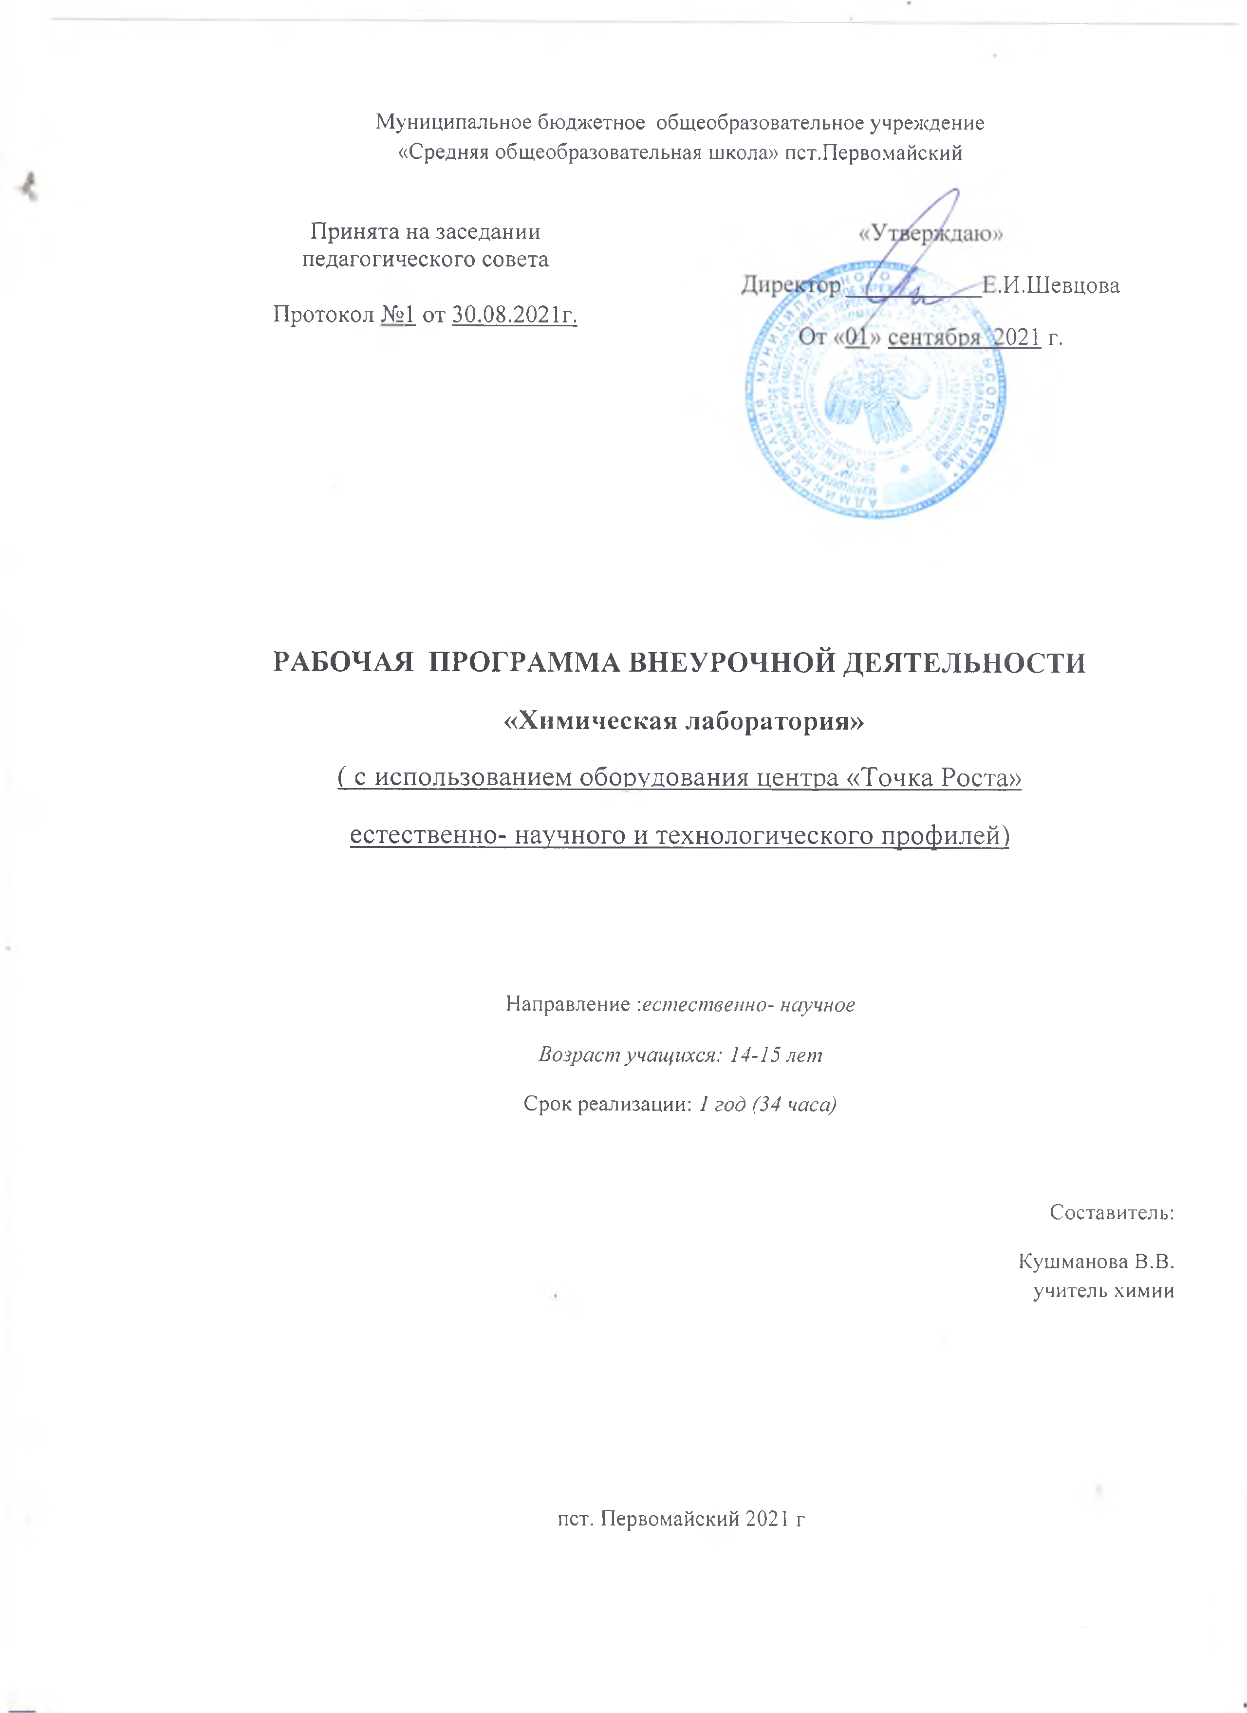

Муниципальное бюджетное общеобразовательное учреждение

«Средняя общеобразовательная школа» пст.Первомайский

|  |  |
| --- | --- |
| Принята на заседании  педагогического совета  Протокол №1 от 30.08.2021г. | «Утверждаю»  Директор ___________Е.И.Шевцова  От «01» сентября 2021 г. |

**РАБОЧАЯ ПРОГРАММА ВНЕУРОЧНОЙ ДЕЯТЕЛЬНОСТИ**

**«Химическая лаборатория»**

( с использованием оборудования центра «Точка Роста»

естественно- научного и технологического профилей)

Направление :*естественно- научное*

*Возраст учащихся: 14-15 лет*

Срок реализации: *1 год (34 часа)*

Составитель:

Кушманова В.В.

учитель химии

пст. Первомайский 2021 г

**Пояснительная записка**

Программа курса внеурочной деятельности «Индивидуальный план подготовки к ГИА (ОГЭ) по химии» предназначен для учащихся 9-х классов, выбравших предмет химии для сдачи экзамена в форме ОГЭ, и направлен на общеинтеллектуальное развитие личности.

Цель данного курса – подготовка и поддержка выпускников 9 класса школы, помощь в преодолении когнитивных, личностных и процессуальных трудностей в период подготовки к экзамену.

Результатомсовместнойдеятельностиобучающихся9классаипедагога будут являться результаты пробного тестирования, а в конечном итоге– итоговая аттестация обучающихся по предмету химия.

ВсоответствиистребованиямиФедеральногогосударственногообразовательногостандартаосновногообщегообразованиявозникланеобходимостьвразработкепрограммывнеурочнойдеятельности,позволяющей расширить и углубить свои знания по химии, сформировать навыки исследовательской деятельности и умения решать задачи.

***Актуальность.*** Данныйпланпредназначендляподготовкиобучающихся9-хклассовкГИА(ОГЭ)вновойформе.Вусловияхреформированияроссийскойсистемыобразованияактуальнойсталапроблема подготовки учащихся к новой форме аттестации–ГИА(ОГЭ).Экзамен по химии требует от обучающихся многих знаний и понятий не только в области неорганической химии, но и органической химии; владеть практическими навыками и уметь применять их в другой ситуации. Занятия по внеурочной деятельности «Химическая лаборатория» предназначены для теоретическойипрактическойпомощивподготовкекГосударственнойитоговойаттестации.Занятияориентированынаповторение,систематизациюиуглубленное изучение курса химии основной школы, а также на подготовку обучающихся 9-х классов к ОГЭ.

**Практическая значимость.** Программа индивидуального плана, как и приложения, может быть использована учителем в качестве материала для подготовки учащихся 9 класса к ГИА (ОГЭ)по химии в новой форме. Его программа составлена на основе программы элективного курса Л.И. Штепа «Способы решения расчётных задач по химии». – Волгоград: Учитель, 2017.

***Новизной***даннойпрограммыявляетсято,чтовосновележитсистемно-деятельностныйподход,которыйсоздаетосновудлясамостоятельногоуспешногоусвоенияобучающимисяновыхзнаний,умений,компетенций,видовиспособовдеятельностииобеспечиваетсоответствиедеятельностиобучающихсяихвозрастуииндивидуальнымособенностям.Эмоциональноепереживаниепроцессаоткрытияявляетсяосновоймотивациикзнаниям,стимуляторомсамойумственнойдеятельностивдостижениицелейличностного,социальногоипознавательного развитияобучающихся.

***Цель***программы:

-подготовкаиподдержкавыпускников9классашколы,помощьвпреодолениикогнитивных,личностныхипроцессуальныхтрудностейвпериодподготовкик экзамену.

***Задачи***программывнеурочнойдеятельностипохимии:

- освоение важнейших знаний об основных понятиях и законах химии,химическойсимволике;овладениеуменияминаблюдатьхимическиеявления,проводитьхимический эксперимент, проводить расчёты на основе химических формулвеществиуравнений химическихреакций;развитие познавательных интересов и интеллектуальных способностейвпроцессепроведенияхимическогоэксперимента,самостоятельногоприобретениязнанийвсоответствиисвозникающимижизненнымипотребностями;

- воспитаниеотношениякхимиикаккодномуизфундаментальныхкомпонентовестествознанияиэлементуобщечеловеческойкультуры;применениеполученныхзнанийиуменийдляиспользованиявнестандартнойситуации.

При работе с трудностями упор делается на задания, связанные с особенностями переработки информации в ходе ГИА(ОГЭ )в новой форме, со спецификой работы с тестовыми заданиями, работа с бланкам и ответов.

Работа ведется по аннулированию трудностей, связанныхсоспецификойответов,трудностей,связанныхскритериямиоценки,трудностей, связанных с ролью взрослого (поскольку на ГИА (ОГЭ) в новой форме ученик остается без поддержки своего учителя).

**Планируемые результаты**

На занятиях внеурочной деятельности «Химическая лаборатория» обучающиеся дополнят свои знания по химии, повысят свой уровень теоретической и экспериментальной подготовки. Занятия призваны пробудить у учащихся интерес к химической науки, стимулировать дальнейшее изучение химии. Химические знания, сформированные на внеурочных занятиях, помогут обучающимся в подготовке к экзамену по химии и в дальнейшем осознанно выбрать направление профильного обучения.

**Предметными результатами** освоения программы являются:

***-в познавательной сфере***: описывать демонстрационные и самостоятельно проведенные эксперименты, используя для этого русский язык и язык химии; наблюдать демонстрируемые и самостоятельно проводимые опыты, химические реакции, протекающие в природе и в быту;

-***в ценностно-ориентационной сфере***: строить свое поведение в соответствии с принципами бережного отношения к природе;

-***в трудовой сфере***: планировать и осуществлять самостоятельную работу по повторению и освоению теоретической части, планировать и проводить химический эксперимент; использовать вещества в соответствии с их предназначением и свойствами;

-***в сфере безопасности жизнедеятельности***: оказывать первую помощь при отравлениях, ожогах и других травмах, связанных с веществами и лабораторным оборудованием.

**Личностными результатами** являются:

-***в ценностно-ориентационной сфере*** – чувство гордости за российскую науку, отношение к труду, целеустремленность, самоконтроль и самооценка;

-***в трудовой сфере*** – готовность к осознанному выбору дальнейшей образовательной траектории;

-***в познавательной сфере***: мотивация учения, умение управлять своей познавательной деятельности.

**Метапредметными результатами** являются:

-владение универсальными естественно-научными способами деятельности: наблюдение, измерение, эксперимент, учебное исследование;

-умение генерировать идеи, определять средства, необходимые для их реализации;

-умение определять цели и задачи деятельности, выбирать средства реализации цели и применять их на практике;

-использовать различные источники для получения химической информации.

Программа внеурочной деятельности по химии «Химическая лаборатория» рассчитана на учащихся 9 классов(34часа).

# Содержание программы внеурочной деятельности по химии «Химическая лаборатория»

Программа занятий состоитизпятиразделов:

1. ОсобенностиОГЭпохимии 2021-2022 г.
2. Методика решения расчетных задач разного уровня сложности. Возможность использования алгоритмов при решении задач.
3. Повторение и углубление теоретического материала, методикарешениязаданийразногоуровня сложности.
4. Экспериментальные основы химии.Решение экспериментальных задач.

# 5. Выполнение проектно-исследовательских работ.

# Основноесодержание

# Раздел1.ОсобенностиОГЭпо химиив2021-2022 г.– 1ч

- кодификаторэлементовсодержания

- спецификацияКИМ-овОГЭпохимии

- информационныересурсыОГЭ

**Раздел 2. Методика решения расчетных задач разного уровня сложности. Возможность использования алгоритмов при решении задач– 8 ч.**

- решение задач на количество вещества;

- вычисление массовой доли химического элемента в веществе.

- решение задач на нахождение объема;

**-**решение задач по теме: « Растворы». Вычисление массовой доли растворённого вещества в растворе.

- решение задач с помощью уравнений реакций. Вычисления по химическому уравнению.

- решение задач на выход продуктаот теоретически возможного.

-решение задач на примеси.

- решение задач по теме«Растворы» по уравнениям реакции. Расчётные задачи: вычисление массовой доли химического элемента в веществе, вычисления по химическому уравнению с использованием массовой доли растворённого вещества в растворе.

-решение задач повышенной сложности.

**Раздел 3. Повторение и углубление теоретического материала, методика решения заданий разного уровня сложности. – 16 ч.**

Строение атома. Строение электронных оболочек атомов первых 20 элементов ПСХЭ.

Периодический закон и периодическая система химических элементов Д.И. Менделеева

Строение молекул. Химическая связь: ковалентная (неполярная, полярная), ионная, металлическая.

Валентность химических элементов. Степень окисления химических элементов.

Простые и сложные вещества. Основные классы неорганических соединений. Номенклатура неорганических соединений.

Химическая реакция. Условия и признаки протекания химических реакций. Химические уравнения. Закон сохранения массы веществ.

Классификация химических реакций по различным признакам: количеству и составу исходных и полученных веществ; изменению степеней окисления химических элементов, поглощению и выделению энергии.

Электролиты и неэлектролиты. Катионы и анионы. Электролитическая диссоциация кислот, щелочей, солей (средних).

Реакции ионного обмена и условия их осуществления.

Химические свойства оксидов: основных, амфотерных, кислотных. Химические свойства оснований и кислот.

Химические свойства амфотерных гидроксидов. Химические свойства солей (средних)

Химические свойства простых веществ неметаллов: галогенов, кислорода, серы.

Химические свойства простых веществ неметаллов: азота, фосфора, углерода, кремния

Окислительно-восстановительные реакции. Окислитель и восстановитель.

Взаимосвязь различных классов неорганических веществ. Реакции ионного обмена.

Химические свойства простых веществ металлов: щелочных, щелочноземельных, магния и их соединений, железа и его соединений, алюминия, его соединений.

Первоначальные сведения об органических веществах: предельных и непредельных углеводородах (метане, этане, этилене, ацетилене)

Первоначальные сведения об органических веществах: спиртах (метаноле, этаноле, глицерине), карбоновых кислотах (муравьиной, уксусной, стеариновой).

Биологически важные вещества: белки, жиры, углеводы.

**Раздел 4. Экспериментальные основы химии. Решение экспериментальных задач. – 6 ч.**

Лабораторное оборудование и приёмы обращения с ним. Правила безопасной работы в химической лаборатории. Чистые вещества и смеси. Способы разделения смесей. Приготовление растворов с определённой массовой долей растворённого вещества. Человек в мире веществ.

Определение характера среды растворов кислот и щелочей с помощью индикаторов. Качественные реакции на анионы в растворе (Cl-, Br-, I-, S2-, SO32-, SO42-, NO3-, PO43-, CО32-, SiO32-)

Качественные реакции на катионы в растворе (NH4+, Na+, K+, Ca2+, Mg2+, Fe2+, Fe3+, Al3+, Cu2+, Zn2+).

Получение газообразных веществ. Качественные реакции на газообразные вещества (кислород, водород, углекислый газ, аммиак).

Решение экспериментальных задач по темам «Неметаллы IV–VII групп и их соединений»; «Металлы и их соединения».(Задания №23-24)

**Раздел 5. Выполнение проектно-исследовательских работ. – 3ч**

Раздел включает работу обучающихся по выбранным темам проекта похимии, консультации учителя.

**Тематическоепланирование**

|  |  |  |  |
| --- | --- | --- | --- |
| №  п/п | Тема | Всего  часов | Планируемыерезультаты(УУД) |
| 1 | Раздел 1. ОсобенностиОГЭпохимии в2022 г. | 1 | Знает особенности ОГЭ 2022 г., кодификаторэлементов содержания, спецификация КИМ-овОГЭ по химии, информационные ресурсы ОГЭ;научитсяиспользоватьразличныеисточникидляполученияхимическойинформации |
| 2 | Раздел 2. Методика решения расчетных задач разного уровня сложности. Возможность использования алгоритмов при решении задач. | 8 | Рассчитывает массовые доли химических элементов в веществах;  производит вычисления объема газообразных веществ;  производит вычисления выхода продукта реакции от теоретически возможного;  производит вычисления по химическому уравнению с веществами, содержащими примеси;  производит вычисления по химическому уравнению с использованием массовой доли растворённого вещества в растворе.  Умеет использовать алгоритмы при решении задач. |
| 3 | Раздел3.Повторение и углубление теоретического материала, методика решения заданий разного уровня сложности. | 16 | Научится определять цели и задачи  деятельности, выбирать средства реализации цели и применять их на практике;  различает вещества разных классов простых и сложных веществ, определяет их химические свойства, в том числе и изученных органических веществ;  объясняет генетическую связь между веществами разных классов неорганических веществ;  Составляет схему электронного баланса к окислительно-восстановительным реакциям, правильно расставляет коэффициенты на основе составленной схемы, определяет окислитель и восстановитель; |
| 4 | Раздел 4. Экспериментальные основы химии.Решение экспериментальных задач. | 6 | Различает по качественным реакциям предложенные катионы и анионы;  описывает химические реакции, наблюдаемые в ходе демонстрационного и лабораторного экспериментов;  делает выводы по результатам проведённых химических экспериментов;  научитсяопределятьцелиизадачи экспериментальной деятельности,выбирать лабораторное оборудование для проведения эксперимента.  Используетразличныеисточникидляполученияхимическойинформации |
| 5 | Раздел 5. Выполнение проектно-исследовательских работ. | 3 | Научится определять цели и задачи  деятельности, выбирать средства реализации  цели и применять их на практике;  использовать различные источники для  получения химической информации;  научиться адекватно использовать речевые  средства для решения различных  коммуникативных задач;  формирование выраженной устойчивой  учебно-познавательной мотивации и интереса к  учению;  готовность к осознанному выбору дальнейшей  образовательной траектории. |

**Календарно-тематическоепланирование**

|  |  |  |
| --- | --- | --- |
| №  п/п | Темазанятия | Дата занятия |
| **Раздел1.ОсобенностиОГЭпохимиив2020г. - 1ч.** | | |
| 1 | Особенности ОГЭ по химии в 2021-2022 г.кодификаторэлементовсодержания,спецификацияКИМ-овОГЭпохимии,  демонстрационный КИМ 2021-2022 г.,информационныересурсыОГЭ; |  |
| **Раздел 2. Методика решения расчетных задач разного уровня сложности. Возможность использования алгоритмов при решении задач –8 ч.** | | |
| 2 | Решение задач на количество вещества.  Вычисление массовой доли химического элемента в веществе. |  |
| 3 | Решение задач на нахождениеобъема.  Возможность использованияалгоритмов |  |
| 4 | Решение задач по теме«Растворы».  Возможность использованияалгоритмов |  |
| 5 | Решение задач по уравнениямреакций.  Возможность использованияалгоритмов |  |
| 6 | Решение задач на выходпродукта от теоретически возможного.  Возможность использованияалгоритмов |  |
| 7 | Решение задач на примеси.  Возможность использования алгоритмов |  |
| 8 | Решение задач по теме«Растворы» по уравнениям реакции.  Возможность использованияалгоритмов |  |
| 9 | Решениезадач повышенной сложности. |  |
| **Раздел 3. Повторение и углубление теоретического материала, методика решения заданий разного уровня сложности. – 16 ч.** | | |
| 10 | Строение атома. Строениеэлектронных оболочек атомов первых20 элементов ПСХЭ. ПериодическийзакониПСХЭ Д.И.Менделеева |  |
| 11 | Строение молекул. Химическая связь. Валентность.Степеньокисления. |  |
| 12 | Простые и сложные вещества.Основныеклассы и номенклатура неорганическихсоединений. |  |
| 13 | Химическаяреакция. Условияипризнакипротеканияхимическихреакций.Химическиеуравнения.  Классификацияхимическихреакцийпоразличнымпризнакам. |  |
| 14 | Электролиты и неэлектролиты. Электролитическая диссоциация. Реакции ионного обмена. |  |
| 15 | Химические свойства оксидов: основных, амфотерных, кислотных. |  |
| 16 | Химические свойства оснований и кислот. |  |
| 17 | Химические свойства амфотерных гидроксидов. |  |
| 18 | Химические свойства солей (средних). Взаимосвязь различных классов неорганических веществ. Реакции ионного обмена. (№22) |  |
| 19-20 | Химические свойства простыхвеществнеметаллов:галогенов,кислорода,серы. |  |
| 21-  22 | Химическиесвойствапростых веществнеметаллов:азота,фосфора,углерода,кремния |  |
| 23 | Окислительно-восстановительные реакции.Окислительивосстановитель.(№14,20) |  |
| 24 | Химические свойства простыхвеществметаллов:щелочных,щелочноземельных,магнияиихсоединений, железа и его соединений,алюминия,егосоединений. |  |
| 25 | Первоначальные сведения об органических веществах |  |
| **Раздел 4. Экспериментальные основы химии. Решение экспериментальных задач.- 6 ч.** | | |
| 26 | Лабораторное оборудование и приёмы обращения с ним. Правила ТБ в химической лаборатории. Чистые вещества и смеси. Способы разделения смесей. Приготовление растворов с определённой массовой долей.Человек в мире веществ. |  |
| 27 | Определение характера среды растворов кислот и щелочей с помощью индикаторов. Качественные реакции на анионы в растворе. |  |
| 28 | Качественные реакции на катионы в растворе. |  |
| 29 | Получение газообразных веществ. Качественные реакции на газообразные вещества. |  |
| 30 | Решение экспериментальных задач по темам «Неметаллы IV–VII групп и их соединений» (Задания №23-24) |  |
| 31 | Решение экспериментальных задач по темам «Металлы и их соединения» (Задания №23-24) |  |
| **Раздел 5. Выполнение проектно-исследовательских работ. – 3 ч.** | | |
| 32-34 | Работа обучающихся по выбранным темам проекта, консультации учителя. |  |

**Формы организации и виды деятельности:**

- теоретические занятия;

- лабораторные и практические работы;

- исследовательские и проектные работы.

**Организационно-педагогические условия реализации программы (МТБ):**

1. **Ноутбук**
2. **Проектор**
3. **Комплект лабораторного оборудования образовательного Центра естественно-научного и технологического профиля**

Литература:

1. Добротин Д.Ю., Каверина А.А., Болотов Д.В., Боровских Т.А. ГИА. Химия. Тематические тренировочные задания. М.: Эксмо, 2022.

2. ФИПИ. ГИА. Экзамен в новой форме. Химия. 9 класс.

Тренировочные варианты экзаменационных работ. М.: АСТ-Астрель, 2022.

3. Федеральный центр тестирования. Тесты. Химия. 9 класс. Варианты и ответы централизованного тестирования. М.: ООО “РУСТЕСТ”, 2021.

4. Доронькин В.Н., Бережная А.Г., Сажнева Т.В., ФевралёваВ.А.Химия. 9 класс. Подготовка к итоговой аттестации. Ростов-на-Дону: Легион, 2021.

5. Хомченко А.В. Химия. Государственная итоговая аттестация (по новой форме). 9 класс. Типовые тестовые задания. М.: Экзамен, 2018.

6.Левина Э.М. 9 класс. Химия. Государственная итоговая аттестация (по новой форме). Раздаточный материал тренировочных тестов. Санкт-Петербург: ТРИГОН, 2019.

и др.